拇外翻出院健康处方
拇外翻出院健康处方
处方内容
医疗 | 1、术后拆线：2周；糖尿病患者，3周；  2、术后7天伤口换药一次，如果有敷料渗透，则需要换药一次。  3、术后前足 6周内禁负重；之后更换宽松运动鞋。  4、如术后有克氏针固定足趾，应当在6周拍片后拔除，或遵医嘱。  5、术后并发症的观察：以下情况应当及时到医院急诊或门诊就诊，1-发烧，体温高于38度；2-伤口疼痛较前一天加重，休息或抬高后不缓解；3-伤口处敷料有大量渗出；4-伤侧皮肤红肿较前一天加重；5-小腿肿胀疼痛，伴有伸屈膝困难。  6、术后注意活动量要适度，穿术后鞋可以在室内行走，但是不可在户外活动；
护理 | 1、环境应安静舒适，保持温湿度适宜，注意通风，使室内空气新鲜。  2、保持良好的心理状态，避免紧张激动的情绪，适当参加锻炼，增强自信心，愉快的心情有利于疾病的康复。  3、戒烟、戒酒。  4、、尽量将患足抬高，高于心脏20cm水平，以促进静脉和淋巴回流，减轻肢体肿胀。坐位时，避免患足下垂。  5、按照术后康复指导进行康复训练，照循序渐进，运动量以锻炼后不感疲劳为度。  6、拆线时间为术后14天，克氏针拔除时间为术后4-6周，负重时间和您的手术方式及自身情况相关，具体时间按您手术医生的医嘱。  7、术后4周、8周、12周、6个月门诊复查。
康复 | - 手术当天  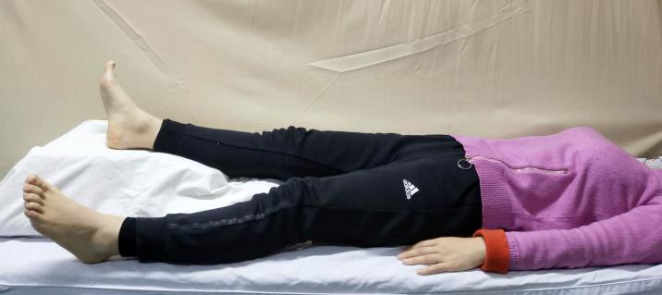  （1）抬高患肢：放松地平躺在床上，将手术侧的下肢抬高，放置到高于心脏的高度，使肢体舒适。  （2）踝泵：麻醉消退后，开始尝试活动踝关节，即让踝关节做向上勾起和向下空踩的动作。在不增加疼痛的前提下尽可能多做，大于500次/天。  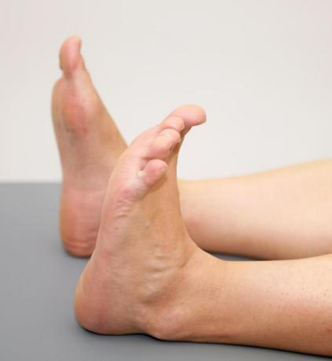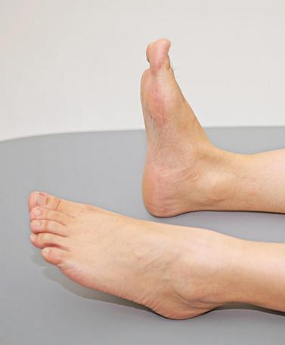  （3）疼痛耐受下尝试活动足趾，3-5次/组，2-3组/天。  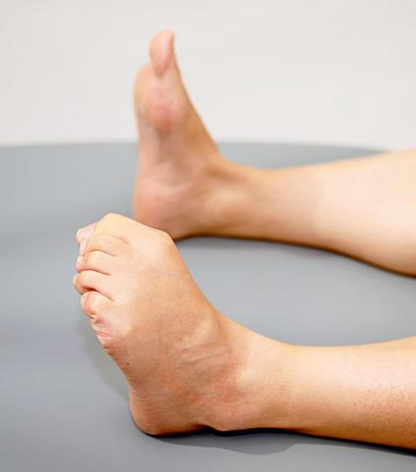  （4）前足免负重鞋：在医生允许的情况下穿戴合适的前足免负重鞋（跖楔关节融合关节手术除外！）。1周内尽量少行走，防止过度肿胀。  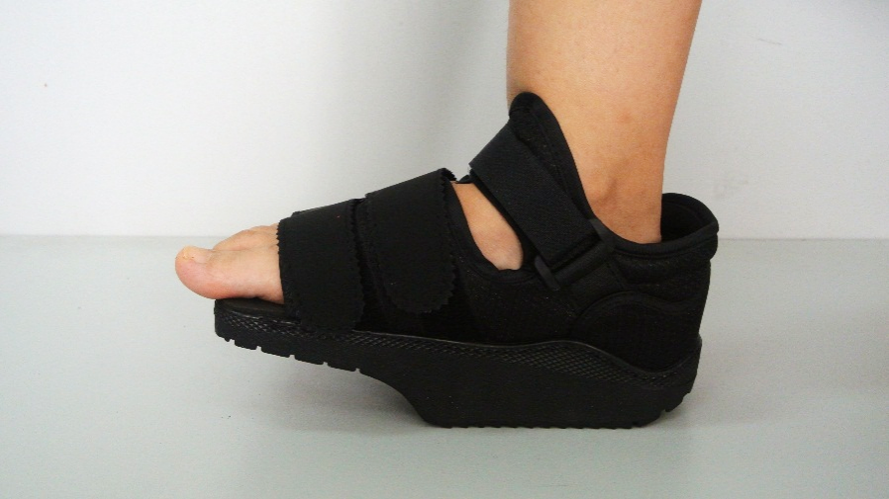  - 手术后1-3天  增加直抬腿练习：保证双下肢肌肉力量。下肢向上抬离床面，10-15次/组，每天2-3组，整个运动过程中不憋气。  （1）仰卧位直抬腿训练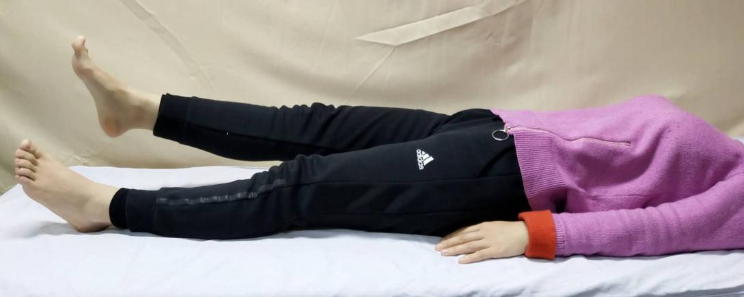  （2）侧卧位直抬腿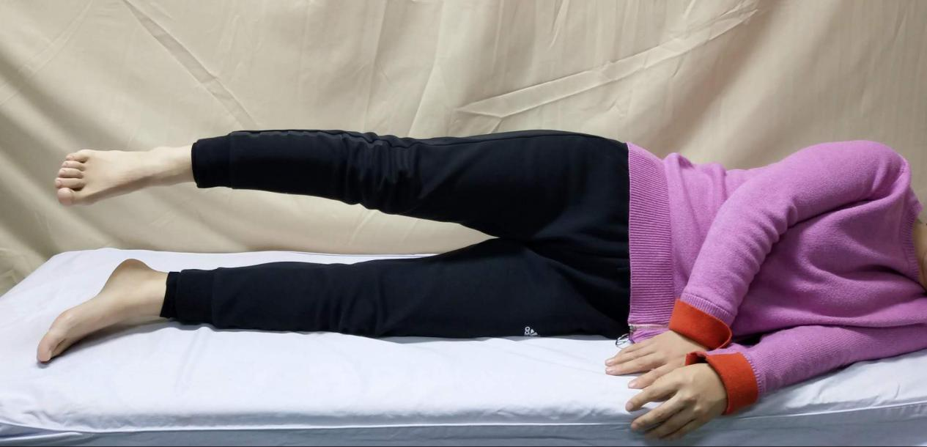  （3）俯卧位直抬腿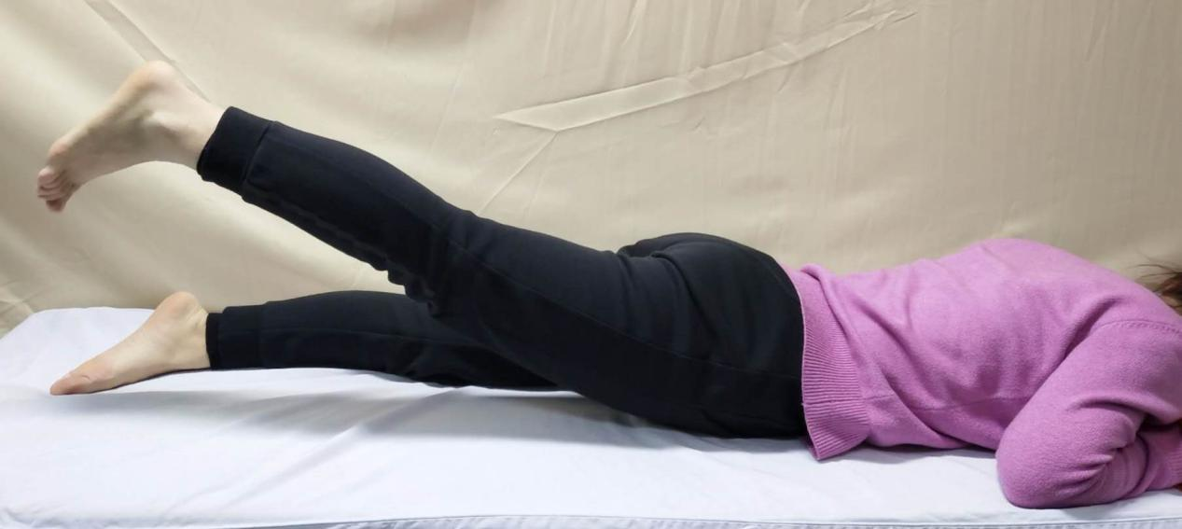  - 手术后5-7天  （1）足趾关节被动活动：伤口状态良好，可适当足趾关节被动活动训练（关节融合手术不能被动活动融合关节！）。每组3-5次，动作缓慢，逐渐增加10-15次/组，每天2-3组。  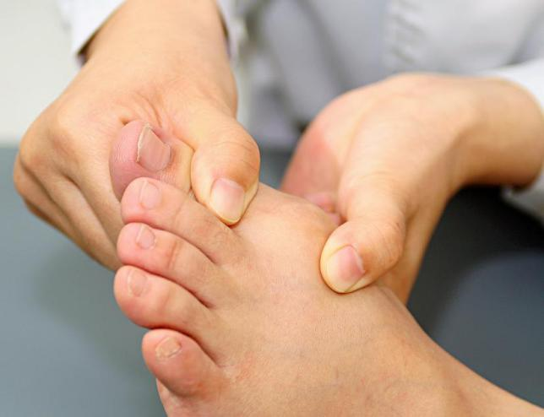  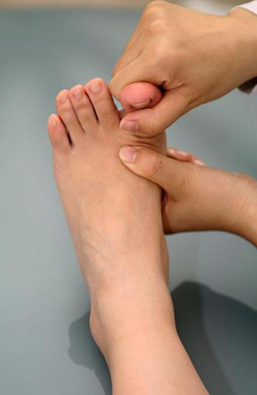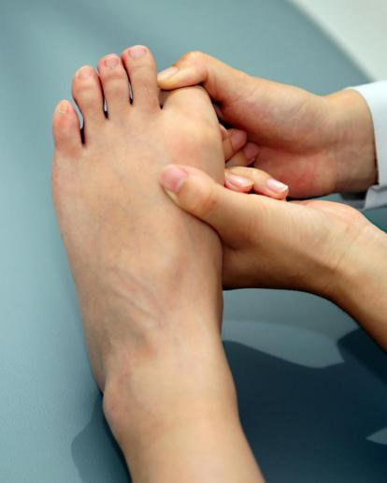  （2）穿前足免负重鞋下床行走，逐渐增加行走时间，提高自理能力。  4、术后2周  （1）拆线。糖尿病患者根据情况术后2-3周。  （2）增加足趾肌力训练强度：可以使足趾抓握床单、拾起小物件等，每组10-15次，逐渐增加抓握力量，每天3-5组。  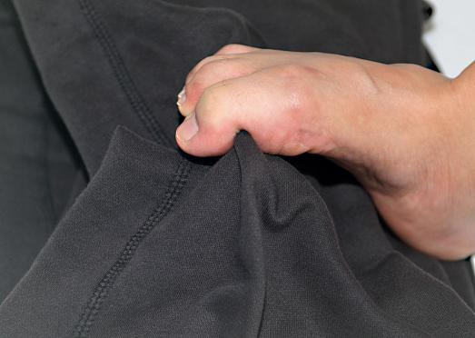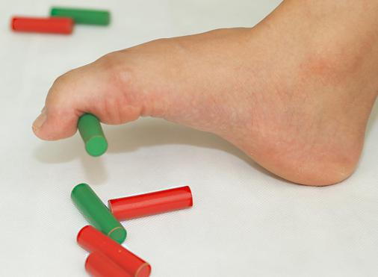  5、术后6周：复查X线  （1）X线愈合良好，可穿硬底鞋行走。  （2）前足负重推进行走：踮起脚尖步行。  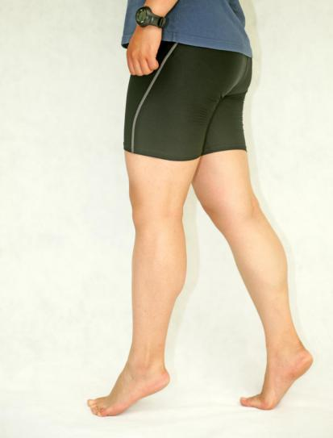  （3）行走姿势训练：避免行走时手术足趾不负重。可以对照镜子进行练习。  （4）以上练习跖楔关节融合关节患者术后8周开始！  6、术后3月：可开始逐渐进行高强度运动，例如不同路面条件下步行、快步走到慢跑到快跑。  备注：不同手术方式、手术中情况（如骨质疏松）等，关节被动活动、穿前足免负重鞋时间、负重、恢复运动等时间时间可能有所不同，遵医生医嘱。如出现发热，伤口周围红、肿、热、痛，或其他特殊异常情况，请及时与医生联系或来院复查。
营养 | 1、食品多样，谷类为主。平均每天摄入12种以上食物，每周25种以上；每天摄入谷薯类食物250-400g，其中全谷物和杂豆类50-150g，薯类50-100g。  2、吃动平衡，健康体重。坚持日常身体活动，每周至少进行5天中等强度身体活动，累计150分钟以上，主动身体活动最好每天6000步。  3、多吃蔬果、奶类、大豆。保证每天摄入300-500g蔬菜，深色蔬菜应占1/2；保证每天摄入200-350g新鲜水果，果汁不能代替鲜果；每天摄入相当于液态奶300g的奶制品。  4、适量吃鱼、禽、蛋、瘦肉每周吃鱼280-525g，畜禽肉280-525g，蛋类280-525g，平均每天摄入总量120-200g。  5、少盐少油、控糖限酒。成人每天食盐不超过6g，每天烹调油25-30g；控制添加糖的摄入量，每天摄入不超过50g；每日反式脂肪酸摄入量不超过2g；足量饮水，成年人每天7-8杯（1500-1700mL）；成人如饮酒，男性一天饮用酒的酒精量不超过25g，女性不超过15g。

